Памятка для родителей: в каких продуктах «живут» витамины

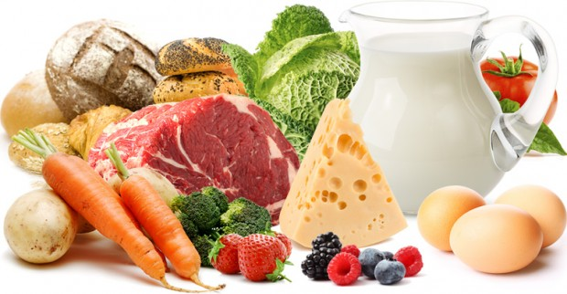
Витамин А — содержится в рыбе, морепродуктах, абрикосах, печени. Он обеспечивает нормальное состояние кожи и слизистых оболочек, улучшает зрение, улучшает сопротивляемость организма в целом.
Витамин B₁ — находится в рисе, овощах, птице. Он укрепляет нервную систему, память, улучшает пищеварение.
Витамин B₂ — находится в молоке, яйцах, брокколи. Он укрепляет волосы, ногти, положительно влияет на состояние нервов.
Витамин РР — в хлебе из грубого помола, рыбе, орехах, овощах, мясе, сушеных грибах, регулирует кровообращение и уровень холестерина.
Витамин В₆ — в цельном зерне, яичном желтке, пивных дрожжах, фасоли. Благотворно влияет на функции нервной системы, печени, кроветворение.
Пантотеновая кислота — в фасоли, цветном капусте, яичных желтках, мясе, регулирует функции нервной системы и двигательную функцию кишечника.
Витамин B₁₂ — в мясе, сыре, продуктах моря, способствует кроветворению, стимулирует рост, благоприятно влияет на состояние центральной и периферической нервной системы.
Фолиевая кислота — в савойской капусте, шпинате, зеленом горошке, необходима для роста и нормального кроветворения.
Биотин — в яичном желтке, помидорах, неочищенном рисе, соевых бобах, влияет на состояние кожи, волос, ногтей и регулирует уровень сахара в крови.
Витамин С — в шиповнике, сладком перце, черной смородине, облепихе, полезен для иммунной системы, соединительной ткани, костей, способствует заживлению ран.
Витамин D — в печени рыб, икре, яйцах, укрепляет кости и зубы.
Витамин Е — в орехах и растительных маслах, защищает клетки от свободных радикалов, влияет на функции половых и эндокринных желез, замедляет старение.
Витамин К — в шпинате, салате, кабачках и белокочанной капусте, регулирует свертываемость крови.

